Uniunea Artiștilor Plastici din R.Moldova
Centrul Expozițional ,,Constantin Brâncuși’’

Expoziție personală de artă plastică contemporană
pictură, imprimeu
Florentin LEANCĂ

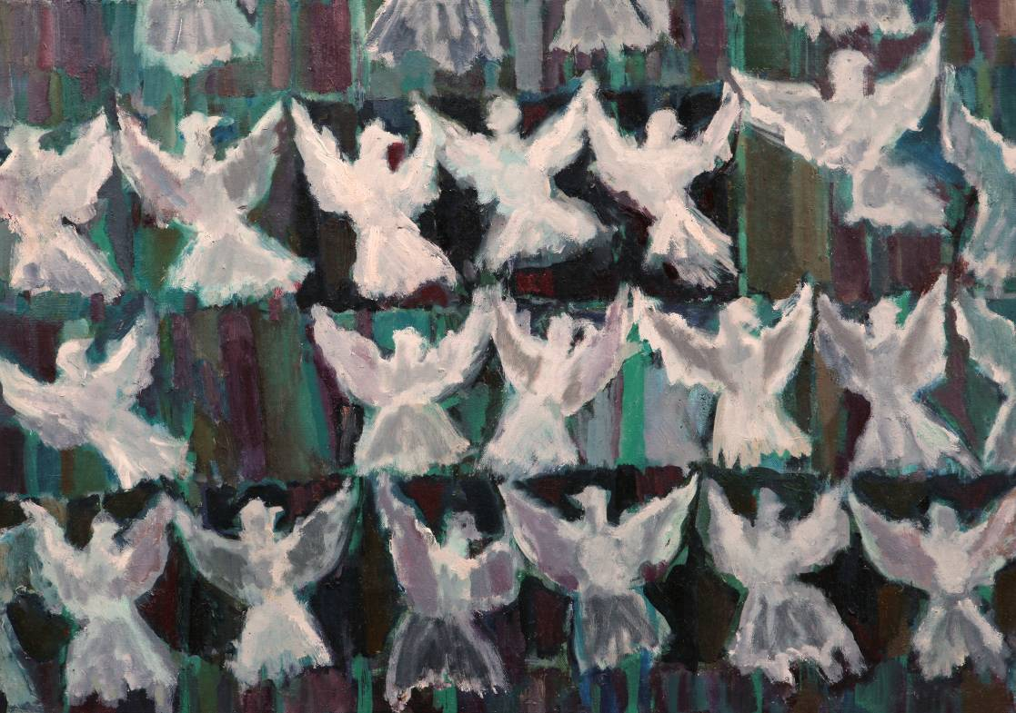
Florentin Leancă, Hora porumbeilor, ulei, pânză, 610 x 860 mm, 2017 Foto: Iurie Foca

28 septembrie – 15 octombrie
Vernisaj: joi, 28 septembrie, 2017, ora 15.00

Centrul Expozițional ,,Constantin Brâncuși’’, Chișinău, Bd. Ștefan cel Mare și Sfânt, 3, tel. 022541596

